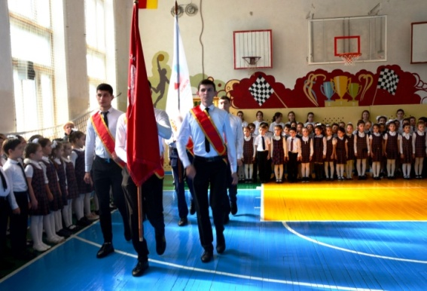
Российское движение школьников (РДШ) — общественно-государственная детско-юношеская организация, деятельность которой целиком сосредоточена на развитии и воспитании школьников. В своей деятельности движение стремится объединять и координировать организации и лица, занимающиеся воспитанием подрастающего поколения и формированием личности.
Организация создана в соответствии с Указом Президента Российской Федерации от 29 октября 2015 г. № 536 «О создании Общероссийской общественно-государственной детско-юношеской организации «Российское движение школьников».
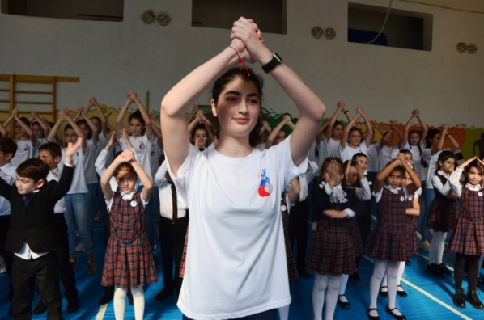
За время своей работы РДШ объединило тысячи школ, учеников и педагогов по всей России, воплотило в жизнь множество проектов и мероприятий. Всё, что делают ребята: масштабные тематические смены во Всероссийских детских центрах, творческие конкурсы и акции, охватывающие всю страну, — открывает школьникам новые горизонты и дарит им дополнительные возможности для самореализации.
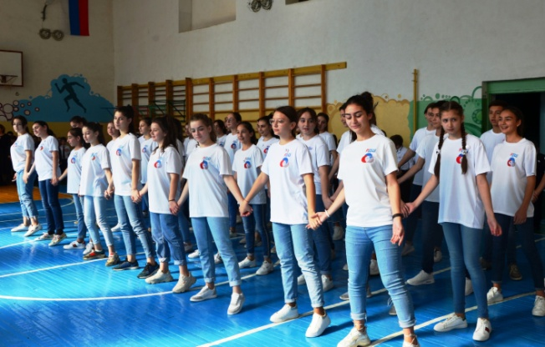
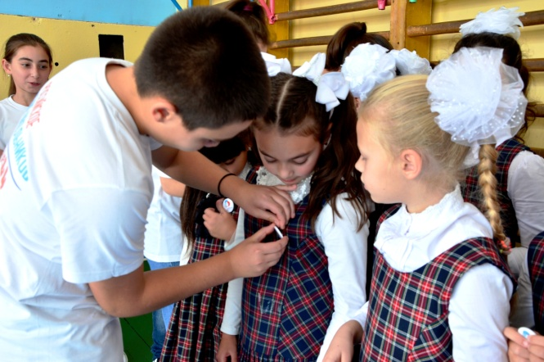
На торжественном приеме в ряды Всероссийского движения школьников, который состоялся 22 октября в МБОУ СОМШ № 44 им.В.Кудзоева, учащиеся 2-х классов дали клятву быть достойными продолжателями лучших традиций Российского движения школьников. С приветственным словом и поздравлениями выступила директор школы Цуциева Т.Н. Она пожелала ребятам успехов в учебе и реализации своих новых идей, активности в общественной жизни школы, города, республики и страны. Пусть большая и дружная семья РДШ становится всё больше и крепче с каждым днём и продолжает сеять разумное, доброе, вечное! Завершилось торжество праздничным концертом и традиционным флешмобом, которые подготовили активисты и участники школьного отделения Российского движения школьников, а также младшие школьники.

